实验一：熟悉你的行业
一、调研题
1、从产业链角度调研和分析，厦门及周边城市中数字媒体相关领域龙头企业（可分数字影视、动漫、游戏、动漫动画、人机交互、元宇宙等）；
答：（1）数字影视
内容创作——厦门广播电视集团：经国家广电总局和中央文化体制改革试点工作领导小组办公室审核成立的传媒机构，由厦门电视台和厦门人民广播电塔组建而成，于2004年6月28日成立，拥有3个地面电视频道、1个卫视频道、1个移动电视频道、5个广播频率；拥有“厦门广电网”、“看厦门”APP移动客户端等新媒体平台。
虚拟拍摄——甚妙视觉：成立于2023年4月28日，拥有福建省单体规模最大XR数字科技影棚，是火炬元宇宙公共技术平台运营方。
后期制作——倍视传媒：成立于2006年，公司在中国北京、无锡、厦门和马来西亚吉隆坡设有工作室，在洛杉矶设有客户关系团队，凭借《太平洋战争》《海滨帝国》和《黑帆》的视效制作三度荣获艾美奖，原创制作一部动画长片《许愿神龙》。
发行分发——华夏飞影云：成立于2020年6月15日，自主研发“华夏飞影云数字拷贝网络分发系统”，覆盖全国97%影院，出海东南亚。
拍摄服务——风云科技：成立于2002年7月15日，下设多个全资或控股子公司，获ASIFA（中国）“金海豚”奖、中国国际文化创意产业博览会最佳视觉特效奖及动画奖、全国高科技动漫游戏峰会2010国产动漫最佳视觉效果奖及动画奖、厦门文化企业30强、福建省游戏动漫协会行业突出贡献奖等荣誉，是福建省文创行业领军企业，提供影视制作全流程服务。
- 动漫
IP孵化——优莱柏：成立于2011年6月27日，孵化《镖人》等国漫顶级IP，实现“漫画”到“动画”到“大银幕”的全链路开发。
内容制作——华强方特动漫：华强方特（厦门）动漫有限公司是华强集团旗下的一家有限责任公司，与2016年9月9日成立，主要负责《熊出没》大电影的制作，是厦门市培养专业动画人才的重要基地。
版权运营——翔通动漫：成立于2012年5月31日，主营手机动漫、游戏开发及衍生品业务，拥有绿豆蛙、酷巴熊等进百个原创品牌。
- 游戏
研发发行——吉比特：成立于2004年3月，总部位于厦门，并在深圳设立了游戏研发和运营中心，在广州成立了研发工作室，已成功研发《问道》《问道手游》《不可思议迷宫》《魔渊之刃》等游戏。
出海运营——网龙：成立于1999年，总部位于福州，是中国网络游戏及移动互联网应用领域领先企业，同时布局在线教育与企业信息化领域。
- 人机交互领域
AI+影像——美图：成立于2008年10月，专注于人工智能驱动的影像产品研发，旗下拥有美图秀秀、美颜相机等生活场景应用，以及美图设计室、开拍等生产力场景工具。
XR交互——蚂蚁特工：成立于2016年5月12日，总部位于厦门软件园，主营增强现实技术应用开发，核心产品包括奇门AR编辑平台及AR-Library平台。
智能硬件——盈趣科技：成立于2011年5月24日，以UDM模式为基础构建智能制造体系，主营业务涵盖智能控制部件、创新消费电子、健康环境及汽车电子产品的研发生产，并提供智能制造解决方案。
- 元宇宙
XR技术——凤凰创壹：成立于2005年1月，主营虚拟现实数字孪生三维互动教学与实训平台的研发、应用与推广，并已扩展至人力资源服务等领域，近年来，公司深度融合数字孪生技术，推出了虚实融合MR教学系统、数字孪生智能制造实训台等一系列产品。
文旅应用——汉合天辰：成立于2014年12月2日，致力于3Dvideomapping、全息投影、裸眼3D技术、互动交互等新媒体技术，是首个提出5D实景剧概念且成功落地项目的企业，有60余项专利技术知识产权，是文旅行业为数不多的国家级高新技术企业。
- 请应用思维导图来分析微信APP的界面，并选择合适的工具将结果展现出来
使用Xmind
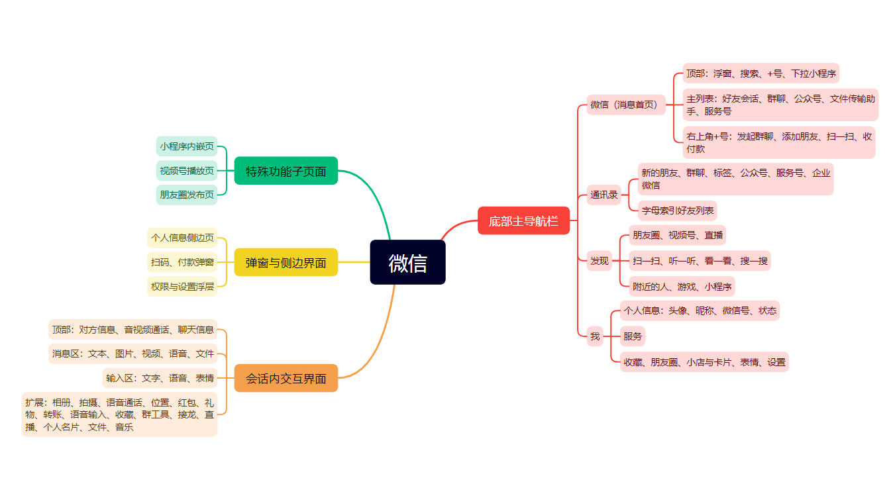
二、简答题
1、请描述：动画产业和产业动画
答：动画产业是以动画内容为核心，涵盖创作、制作、发行、播出、衍生品开发等全产业链的经济活动总和。
产业动画是服务于特定产业或行业需求而制作的动画内容，强调动画作为工具或媒介在产业中的应用价值。
2、请分析5G技术给数字媒体产业会带来什么影响？
答：1. 在传输层面，解决4G时代高清视频、超大文件卡顿、延迟问题的局限性，支持超高清流媒体、无损音频实时传播，提升直播、点播、在线观影的画质与流畅度。
- 在内容生产上，支撑VR/AR、全息投影、云游戏、虚拟数字人等沉浸式数字媒体发展，实现云端实时渲染、远程协同制片、实时动捕数据高速回传等，丰富数字媒体内容形态。
- 催生智慧文旅、虚拟展馆、虚拟演唱会等新业态，推动数字媒体从纯娱乐向科普、教育、政务等多领域伸展，扩大产业市场边界。
- 结合人工智能技术，分析AI如何赋能数字媒体产业？
答：1. 内容生产上，AIGC全面渗透内容创作，在文本、图像、音频、视频、建模等多领域产生优质内容，提升创作效率。
- AI推动个性化推荐算法升级，为数字媒体平台能够根据用户喜好提供个性化的内容推荐。
- 交互体验升级，AI推动交互形式从“被动观看”到“沉浸交互”的转型，如虚拟主播、AI伴侣等。
- 在产业运营阶段，AI能够协助进行数据采集并进行分析预测做出决策。
4、后新冠病毒肺炎疫情时代下，给数字媒体产业带来的机会？
答：1. 疫情之后，用户消费习惯产生永久性数字化迁移，线上订阅制、知识付费、虚拟商品等常态化，为数字媒体提供良好的商业机遇，并促进传统媒体向数字化转型。
- 疫情倒逼行业降本提效，AIGC内容创作全面普及，大幅降低内容生产成本，催生内容生产效率变革。
- 疫情加速全球线上化，促进数字媒体虚拟产品在全球范围内流通。
- 政府加大对数字经济的扶持力度，版权保护、内容监管也日趋完善，行业走向规范与高质量发展。
实验二：项目启动
一、简答题
1、如何做项目的可行性分析？
答：项目的可行性分析是在项目立项前，从多维度评估项目的可行性，以决定是否值得投资与实施，为决策提供依据。具体评估维度如下：
（1）市场可行性
调研行业现状、政策导向、市场规模、发展趋势；分析目标用户、受众痛点、竞品优势与不足；论证项目市场缺口、定位优势、落地刚需程度。
- 技术可行性
评估核心技术成熟度和现有研发、设法、算力条件；分析技术难度、团队能力、外包或合作资源支撑；判断是否存在技术壁垒、卡脖子问题、升级迭代空间。
- 经济可行性
测算初期投资、运营成本、人力成本、后期维护费用；预估营收模式、盈利周期、现金流、投资回报率；做盈亏平衡分析、收益测算，判断经济价值与回本能力。
- 运营可行性
规划团队架构、岗位职责、业务流程、落地执行方案；分析供应链、渠道、推广、运维、日常管理能力；评估场地、资质、证照、合作资源能否匹配项目。
- 社会与政策可行性
核查行业法律法规、审批要求、版权与资质合规性；分析项目社会效益，如就业带动、文化赋能、产业升级、公益价值等；判断是否符合国家产业规划、地方扶持政策。
- 风险可行性
梳理市场风险、技术风险、资金风险、政策风险、运营风险；分析风险发生概率、影响程度；制定对应防控预案、应急措施、止损方案。
- 如何计算项目的投资回收期？具体有哪些指标？
答：投资回收期是指在项目投资中，收回初始投资所需的时间。可分为静态投资回收期和动态投资回收期，静态回收期是在不考虑资金时间价值条件下，以项目的净收益回收其全部投资所需要的时间，动态投资回收期是把投资项目各年的净现金流量按基准收益率折成现值之后，再来推算投资回收期。
投资回收期的计算公式如下：
若项目建成投产后每年的净收益均相同，则静态投资回收期=初始总投资额/年平均净现金流入；
若项目建成投资后每年的净收益不相同，则静态子投资回收期=累计净现金流量开始出现正值的年份数-1+上一年累计净现金流量的绝对值/出现正值年份的净现金流量。
动态投资回收期=（累计净现金流量现值出现正值的年份-1）+上一年累计净现金流量现值的绝对值/出现正值年份净现金流量的现值。
具体指标：
投资回收期（Pt/Pt’）：回本速度，越短越好；小于行业基准回收期，项目可行。
净现值NPV：寿命期内所有现金折现之和；NPV>0项目盈利可行。
内部收益率IRR：是NPV=0的折现率；IRR>基准收益率，项目达标。
投资利润率ROI：年净利润/总投资，反映盈利水平。
盈亏平衡点BEP：销量/产能达到多少能回本，测抗风险。
- 请描述项目章程的意义。
答：明确项目获得组织授权与合规地位，正式任命项目经理，授予其相应权限，界定项目团队、发起方、干系人的核心职责与分工，为后续进展奠定基准，从源头进行风险防范。
4、作为项目经理，现在拟召开项目启动会，你计划在这个环节中完成哪些工作？具体该如何做？
答：完成工作：宣告项目启动，统一参会人员对项目的认知，明确各方负责人的权限与职责，清晰规划项目周期、预算与质量要求，解答全员的疑惑，凝聚团队。
具体步骤：
会前准备：梳理项目启动会内容，制作启动会PPT，确定参会人员，下发会议通知与资料，布置会场，准备相关投影设备等。
会中执行：讲解项目背景与目标，公开团队分工，明确权利职责，说明项目管控流程，现场合适各部门资源与信息对齐，开放提问，公开答疑。
会后落地：整理会议纪要，拆解启动会确定的节点，落地初步工作。
二、如何开展项目的可行性分析
见《可行性分析与任务结构分解》
实验三：项目范围管理1
一、名词解释
1、项目范围、项目范围管理
答：项目范围：为交互具有约定特性的产品、服务或成果，所需完成的全部工作。
项目范围管理：对项目工作范围进行定义、控制的过程和活动。
- 组织过程资产
答：执行组织所特有并使用的计划、流程、政策、程序和知识库，包括任何或全部与过程相关的资产，用于帮助项目成功。
- 任务结构分解
答：把项目整体可交付成果与全域工作，按照层级化、模块化原则，组层拆解为更小、可落地、可分配、可估算、可考核的细分工作包与具体内容。
二、如何进行任务结构分解【项目团队集体完成】
见《可行性分析与任务结构分解》

实验四：完成案例分析报告
实验内容：以个人为单位完成案例的分析报告；
案例略
参考讨论题：
1．在“部分研发项目的核算用信息化手段来实现”的问题上，双方存在那些分歧？
答：（1）业务部门认为需求已十分清晰，就是要实现研发项目核算的信息化；小王认为需求并不十分清晰，整体项目管理模式未定，仅核算一个具体点。
- 业务部门聚焦于当前痛点，指解决项目核算问题，是一个临时解决方案；小王关注系统性与集成性，认为核算不能孤立存在，需考虑与产品开发流程、产品数据管理系统（PDM）等的融合。
- 业务部门认为项目的价值毋庸置疑，风险可以立项后边做边看；小王认为对方案的风险没有进行详细的分析，包括需求变更风险、技术与业务模式快速变化带来的适应性风险、与未来平台整合失败的风险。
- 业务部门主张先立项，再出详细方案，认为延迟立项会影响业务，责任在信息化部；小王主张先论证清楚需求、方案、投入产出、风险，以及业界的产品情况等再立项选型，认为当前状态根部不具备选型条件。
2．在项目启动阶段形成统一的认知，对于实施信息化项目的企业有什么重要意义。
答：规避盲目建设的情况，提升项目成功率，避免形成独立临时系统，实现数据互通、资源复用，统一业务部门与技术部门的目标、边界、流程认知，化解部门矛盾，提前识别项目潜在风险，从源头降低项目返工、超支、报废等的概率。
3．在项目立项前应该做哪些方面的论证？
答：（1）业务需求论证：全面梳理全流程研发项目管理需求，明确新建系统与现有系统的对接标准，完善长期融合方案。
- 技术可行性论证：评估现有网络、信息化架构的兼容性，调研供应商产品技术成熟度，分析临时方案的升级改造空间与技术壁垒。
- 经济可行性论证：测算项目建设、运维、后期改造的全部成本，核算收益、投资回收期、投入产出比，评估是否存在重复投资浪费。
- 适配性与市场论证：调研行业同类成熟解决方案，对比多家供应商产品，预判未来业务模式变更，保障系统则灵活扩展能力。
- 风险专项论证：梳理需求变更、系统对接、落地实施、后期运维等风险，指定对应的防控预案与应急措施。
- 战略合规论证：核查项目是否符合企业整体信息化规划，规范规划外项目的审批流程，确保理想合规、贴合企业长期战略。
4．可行性分析的作用和目的是什么？
答：作用：规避无效投资，节约企业资金与资源，提前指定好风险防控预案，降低项目失败概率，保障新建系统融入现有系统，实现数据互联互通，规范项目全流程，为项目后续进程提供基准依据，统一业务部门与技术部门的判断标准，化解矛盾分歧。
目的：科学判断项目该不该做、能不能做、值不值得做，为立项决策提供客观依据，平衡当下紧急业务需求与企业长期战略，杜绝短期盲目建设，明确项目需求边界、实施方案、资源投入，统一各部门认知。

